Activiteit | Categorie |  | Groep
Touwoversteken | klimmen |  | 7&8
Beschrijving activiteit |  | Plattegrond
Knoop voor de les in elk touw een lintje op ongeveer 2,5 meter boven de grond. Stel als regel (i.v.m. de veiligheid) dat de leerlingen niet met hun handen boven dit lintje mogen uitkomen.  Het doel van deze oefening is om zonder de grond aan te raken met gebruik van de touwen naar de overkant te komen.  De leerling start op het turnmatje en gaat met gebruik van de schippersslag (deze techniek wordt in het filmpje onderaan de beschrijving uitgelegd) in het eerste touw hangen. Vervolgens pakt de leerling eerst met een hand het volgende touw stevig vast en plaatst daarna de voeten in een schippersslag op het nieuwe touw. Dit herhaalt de leerling totdat hij aan de overkant is.  Link naar uitleg schippersslag: https://www.youtube.com/watch?v=ErCBnx5_WNA |  | 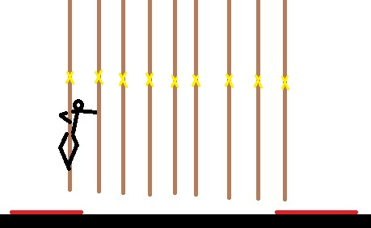  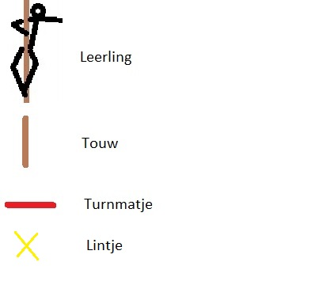
Regels |  | Differentiaties
- Je mag tussen de matjes de grond niet aanraken  - De leerlingen mogen niet boven het lintje komen met hun handen |  | Makkelijker  - Een knoop in het touw maken zodat de leerling daarop kan staan i.p.v. de schippersslag te maken  - De afstand tussen de matjes verkorten  Moeilijker  - afstand tussen de matjes verlengen
Doelen |  | Veiligheid
Motorische doelstelling:  Aan het einde van de oefening kan 3/4 van de leerlingen de schippersslag maken.  Sociale doelstelling:  Aan het einde van de oefening hebben alle leerlingen bijgedragen aan een positief en veilig leerklimaat. Hiermee wordt bedoelt dat de leerlingen elkaar complimenten geven en elkaar niet afrekenen op iets dat ze niet kunnen.  Cognitieve doelstelling:  Aan het einde van de oefening kan de helft van de leerlingen andere leerlingen uitleggen hoe je een schippersslag moet maken. |  | - Knoop voor de les in elk touw een lintje op ongeveer 2,5 meter boven de grond. Stel als regel dat de leerlingen niet met hun handen boven dit lintje mogen uitkomen.
Beweegproblemen met aanwijzingen |  | Materialen
BP:  De leerling heeft niet de kracht in zijn armen om naar de overkant te komen.  AW:  Dit komt waarschijnlijk doordat hij te weinig met zijn benen doet en te haastig klimt. Geef als aanwijzing om het rustig aan te doen en de benen het werk te laten doen.  BP:  De leerling kan de schippersslag niet maken.  AW:  Laat de leerling zelfstandig, met hulp van de docent of een medeleerling de schippersslag oefenen op een touw die niet gebruikt word. |  | - Set touwen  - Voor elk touw een lintje  - 2 turnmatjes

